Wohnalternativen: Gemeinschaftliches Wohnen
Informationen für Hausbesitzer*innen

###MEMO für kommunale Nutzer*innen: Damit diese Infobroschüre von Nutzen ist, sollte sie um lokal relevante Ansprechpartner und Informationen ergänzt werden.##

Lars Brischke

17.04.2019

Wohnalternativen: Gemeinschaftliche Wohnformen
Sie
- …sind Eigentümer oder Eigentümerin eines Ein- oder Zweifamilienhauses?
- …stehen vor oder in veränderten Lebenssituationen und Wohnbedürfnissen?
- …haben Lust auf Gemeinschaft und nachbarschaftliche Hilfe, haben gerne mit Menschen zu tun?
- …wünschen sich mehr wohnungsnahe Möglichkeiten z.B. für Sport, Freizeit, Handwerken, nettes Beisammensein oder Gäste?
- …haben Lust auf Veränderung, Geduld und eventuell freie Mittel für Investitionen?
Dann könnte ein gemeinschaftliches Wohnprojekt für Sie interessant sein.

Gemeinsam wohnen?
Gemeinschaftliches Wohnen kann man im eigenen Haus oder durch Umzug in ein bestehendes gemeinschaftliches Wohnprojekt verwirklichen. Oder man ergreift selbst die Initiative und gründet eine Gruppe, die ein geeignetes Objekt kauft oder nach eigenen Vorstellungen neu baut.
Als ersten Schritt sollte man prüfen und abwägen, ob man im eigenen Haus mit Freunden, Bekannten oder Angehörigen zusammenleben möchte und ob das Haus dafür geeignet ist bzw. ob es sich umbauen ließe. Für einen Umbau des Eigenheims besteht derzeit eine Bundesförderung im Rahmen des KfW-Förderprogramms „Altersgerecht Umbauen“ (KfW 455), mit der u.a. die Förderung einer „Wohnflächenteilung durch Grundrissänderung in einem bestehenden Wohngebäude, sofern dadurch eine neue Wohneinheit entsteht“ möglich ist. Unter den förderfähigen Maßnahmen sind „Gemeinschaftsräume, Mehrgenerationenwohnen“ explizit genannt.
Wenn diese Variante verworfen wird, startet man die die Suche nach einem passenden gemeinschaftlichen Wohnprojekt oder nach Mitstreiterinnen und Mitstreitern, mit denen man sich ein Wohnprojekt nach den eigenen Vorstellungen selbst gestalten will.
Es gibt unterschiedlichste Formen des gemeinschaftlichen Wohnens. Meist haben die Bewohnerinnen und Bewohner gemeinschaftlicher Wohnprojekte eigene Wohnungen und zusätzlich Räume und Einrichtungen, die gemeinsam genutzt werden, wie Gärten, Versammlungs- und Veranstaltungsräume oder Gästezimmer oder –wohnungen. Zusätzlich besteht oft die Möglichkeit, auch Dinge gemeinschaftlich zu nutzen, z.B. Hauhaltsgeräte, Fahrräder oder Autos. In anderen Projekten lebt man enger zusammen und nutzt z.B. Küche oder Wohnzimmer gemeinsam wie in einer Wohngemeinschaft.
Manche Gemeinschaften nutzen Altbauten wie Bauernhöfe oder ehemalige Fabriken, andere erwerben ein Grundstück und bauen neu. Es gibt Projekte speziell für Seniore*innn, aber auch Wohnprojekte, die für mehrere Generationen konzipiert sind (Mehrgenerationen-Wohnen).
Für gemeinschaftliche Wohnformen existieren unterschiedliche Rechtsformen. Häufig werden Sie Mitglied einer Genossenschaft oder Eigentümergemeinschaft, aber auch Wohnen zur Miete ist möglich. Projekte in sozialer Trägerschaft bieten häufig Serviceangebote wie Haushaltshilfen oder Pflegeleistungen an.

Was gewinnen Sie damit?
Sie haben Gesellschaft, und nachbarschaftliche Hilfe ist leicht zu organisieren. Sie haben Zugang zu vielfältigen Einrichtungen, ohne diese allein finanzieren und instandhalten zu müssen. Beispielsweise würde eine gemeinsame Gästewohnung den Besuch von Kindern und Enkeln erlauben.

Welche Herausforderungen stellen sich?
Sie brauchen einen langen Atem, um ein passendes Projekt zu finden oder gar selbst eines auf die Beine zu stellen. Unter Umständen sind erhebliche finanzielle Investitionen nötig. Die Abstimmungen in der Gruppe können aufreibend sein und zu Konflikten führen.

Wo finde ich weitere Informationen?
- Suchportal für Senioren-Wohngemeinschaften:
https://www.wohnen-im-alter.de/einrichtung/senioren-wg/deutschland
- Bundesweites Wohnprojekte-Portal mit Vorstellung von Projekten und Vermittlung von Beratung und Begleitung für Projekte in Gründung:
https://www.wohnprojekte-portal.de/startseite.html
- Projektbörse Forum Gemeinschaftliches Wohnen:
http://verein.fgw-ev.de/projektboerse.html
- Finanzierung und Beratung beim Aufbau eigener Projekte:
https://www.stiftung-trias.de/home/
- Das bayerische Sozialministerium fördert generationenübergreifende Wohnprojekte mit bis zu 40.000 Euro:
https://www.wohnen-alter-bayern.de/generationsuebergreifende-wohnformen.html
Um lokal relevante Ansprechpartner ergänzen

Beispiele für Vielfalt: Porträts von Wohnprojekten
Um lokale Beispiele ergänzen oder ersetzen

Senioren-Wohngemeinschaft
Bei einer Senioren-Wohngemeinschaft handelt es sich um eine Wohnform, die für ältere Menschen gedacht ist. Eine klare Altersgrenze gibt es dabei nicht. Die Gemeinschaft teilt sich zentrale Räumlichkeiten, zum Beispiel eine große Küche, einen Wäscheraum und einen Gemeinschaftsraum. Gleichzeitig erhält jeder Bewohner mindestens ein eigenes Zimmer. Häufig sind Senioren-Hausgemeinschaften so ausgestattet, dass jedem Bewohner sogar eine kleine Wohnung zur Verfügung steht. Die Ausstattung hängt jedoch von der jeweiligen Gemeinschaft ab.
Weiterführende allgemeine Informationen zur Senioren-Wohngemeinschaft finden Sie hier: https://www.wohnen-im-alter.de/einrichtung/wohnformen/senioren-wg

Beispiel: Haus der Parität in Berlin - Ü60 Apartmentwohnen mit Kita-Anschluss
Im „Haus der Parität“ betreiben fünf gemeinnützige Projektträger unter dem Dach des Paritätischen Wohlfahrtsverband Berlin eine integrative Kita, eine Ü60-Wohngruppe sowie Appartementwohnen für psychisch kranke und geistig behinderte Menschen und ein Repair-Café unter einem Dach. Die vier Apartments für Menschen über 60 Jahre sind abgeschlossene Einzimmer-Wohnungen (Wohnbereich (ca. 20 qm), eigene kleine Küche und ein eigenes Bad). Alle Apartments sind barrierearm und verfügt über eine kleine Terrasse. Es bestehen folgende Angebote zur gemeinschaftlichen Nutzung:
- Gemeinschaftsgarten, Mitnutzung des großen Kitagartens nach Absprache
- Große gemütliche Wohnküche zusammen mit der Kita
- Waschmaschine und Trockner im Hauswirtschaftsraum
Die Bewohner der Ü60 Apartments machen einmal pro Woche für eine Stunde ein kleines Angebot für die Kitakinder- je nach eigenen Wünsche und Ideen, z. B. backen, vorlesen, gärtnern, malen... Durch das Projekt wird so ein Ort für Begegnung zwischen Generationen geschaffen werden. Gleichzeitig ermöglichen die Räumlichkeiten sowohl ein eigenständiges als auch gemeinschaftliches Wohnen, da jede/r Bewohner/in ein eigenes Apartment besitzt.
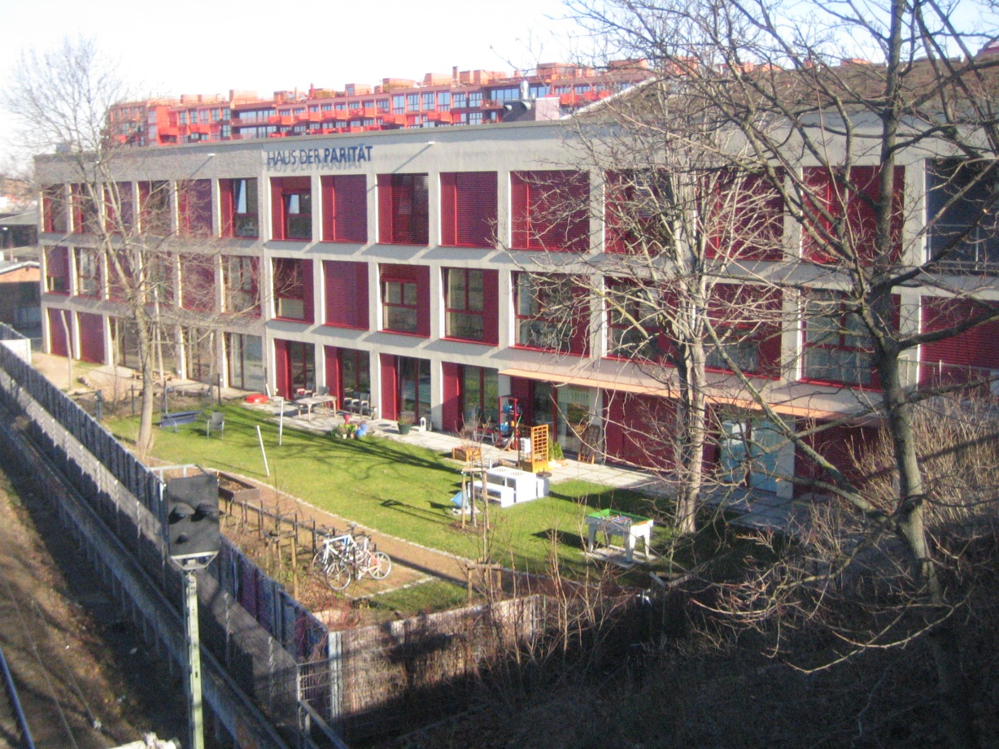
Quelle: http://neue-nachbarschaft.de/immovielien/haus-der-paritaet-berlin/
Kontakt: Haus der Parität Berlin, Am Lokdepot 18, 10965 Berlin

Generationen-Wohnen

Beispiel: Villa Kunigunde in Bamberg – Generationenübergreifendes Wohnen
Das Wohnprojekt „Villa Kunigunde“ in Bamberg wurde im Jahr 2005 / 2006 auf dem Gelände eines ehemaligen Pflegeheims gegründet. Das Gebäude aus dem 18. Jahrhundert wurde von der eigens gegründeten Firma „Villa Kunigunde GmbH & Co. KG“ generalsaniert und zum Wohnhaus umgebaut. Hier leben zur Zeit 14 Menschen zwischen einem und 74 Jahren in 10 Wohnungen. Ein Gemeinschaftsraum und gemeinsamer Garten steht zur Verfügung; zudem gibt es in dem Gebäude eine Arztpraxis und Wohnräume. Alle Bewohner*nnen sind Mieterinnen und Mieter mit unterschiedlichen Beteiligungen bzw. Mietdarlehen. Ein Darlehen aus dem Programm Sozialer Wohnungsbau des Freistaats Bayern ermöglichte bezahlbare Mieten. Ziel ist ein gut nachbarschaftliches Zusammenleben auf Basis gegenseitiger Hilfe.

Quelle: www.villa-kunigunde.de

